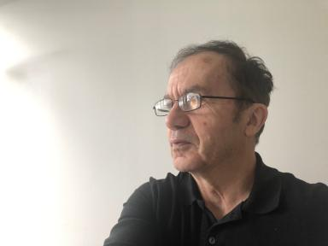 CHRISTIAN DREVET Chercheur associé UMR Ressource

Présentation

Architecte honoraire, chercheur associé à l’UMR Ressources de l’ENSACF et ancien Professeur de Théories et Pratiques de la Conception Architecturale et Urbaine.Ses champs de recherche investissent les objets architecturaux contemporains et interrogent les notions d'espace, de temps, de mouvement, d’instabilité, d’ubiquité, d’ambiguïté, de morphogenèse, de tectonique, d’atmosphère et les rapports fondamentaux : naturel / artificiel, nomade / sédentaire ou micro / macro.Sa pratique professionnelle en maitrise d’oeuvre à Lyon de 1980 à 2019 l'a amené vers de nombreuses réalisations dont : la place des Terreaux à Lyon, l’extension de l’aéroport de Lyon, le centre funéraire de Villeurbanne, la place des Nations à Genève ou la rue centrale de Vejle au Danemark.

Publications

Pré-publication, Document de travail (2)

TEMPORALITES DE L'ARCHITECTURE CONTEMPORAINE A L'OEUVRE
Christian Drevet
2024
Pré-publication, Document de travail
hal-05017748v1
Le COVID 19 renouvellera-t-il l'espace habité ?
Christian Drevet
2020
Pré-publication, Document de travail (working paper)
hal-04515090v1

Article dans une revue (2)

Entretien avec Daniel Buren
Christian Drevet
K@iros. Revue interdisciplinaire en sciences de l'information et de la communication et civilisations étrangères, , 2024, K@iros N°7 - L'artiste à l'époque des marques, ⟨10.52497/kairos.873⟩
Article dans une revue
hal-04487108v1
La place des Terreaux Un espace public en interaction permanente avec les communautés urbaines qu'il génère
Christian Drevet,Patrick Bourgne,Marie Heyd
Voix contemporaines, 2024, Constructions, expressions et perceptions de la communauté à l'ère contemporaine, N°5
Article dans une revue
hal-04537110v1

Communication dans un congrès (2)

Les métamorphoses de la place des Terreaux. Monumentalité, transformation de l'espace public et de la construction du sens commun.
Christian Drevet,Patrick Bourgne,Marie Heyd
L'urbanité de l'art. Questions semiotiques, Anne Beyaert-Geslin, Jun 2022, BORDEAUX, France
Communication dans un congrès
hal-04284013v1
Architectures anachrones et après ? : Le &quot;montage de temps hétérogènes&quot; comme saisie de la réalité fragmentaire
Christian Drevet
Anachronismes. Enjeux esthétiques et méthodologiques., Saulo Neiva; CELIS EA 4280, Jun 2017, Clermmont-Ferrand, France
Communication dans un congrès
hal-04506063v1

Chapitre d'ouvrage (1)

ENTREMELEMENTS UTOPIQUES DE L'ARCHITECTURE CONTEMPORAINE
Christian Drevet
Patrick Bourgne. Matérialiser l'Utopie, Presses universitaires Blaise Pascal, 2020, 978-2-84516-905-0
Chapitre d'ouvrage
hal-04821384v1

Ouvrages (1)

Matérialiser l'utopie
Christian Drevet,Patrick Bourgne,Xavier Fourt,Marie Hélène Gay-Charpin
2020, Collection: Communication Cultures, Lien Social
Ouvrages
hal-04285544v1

